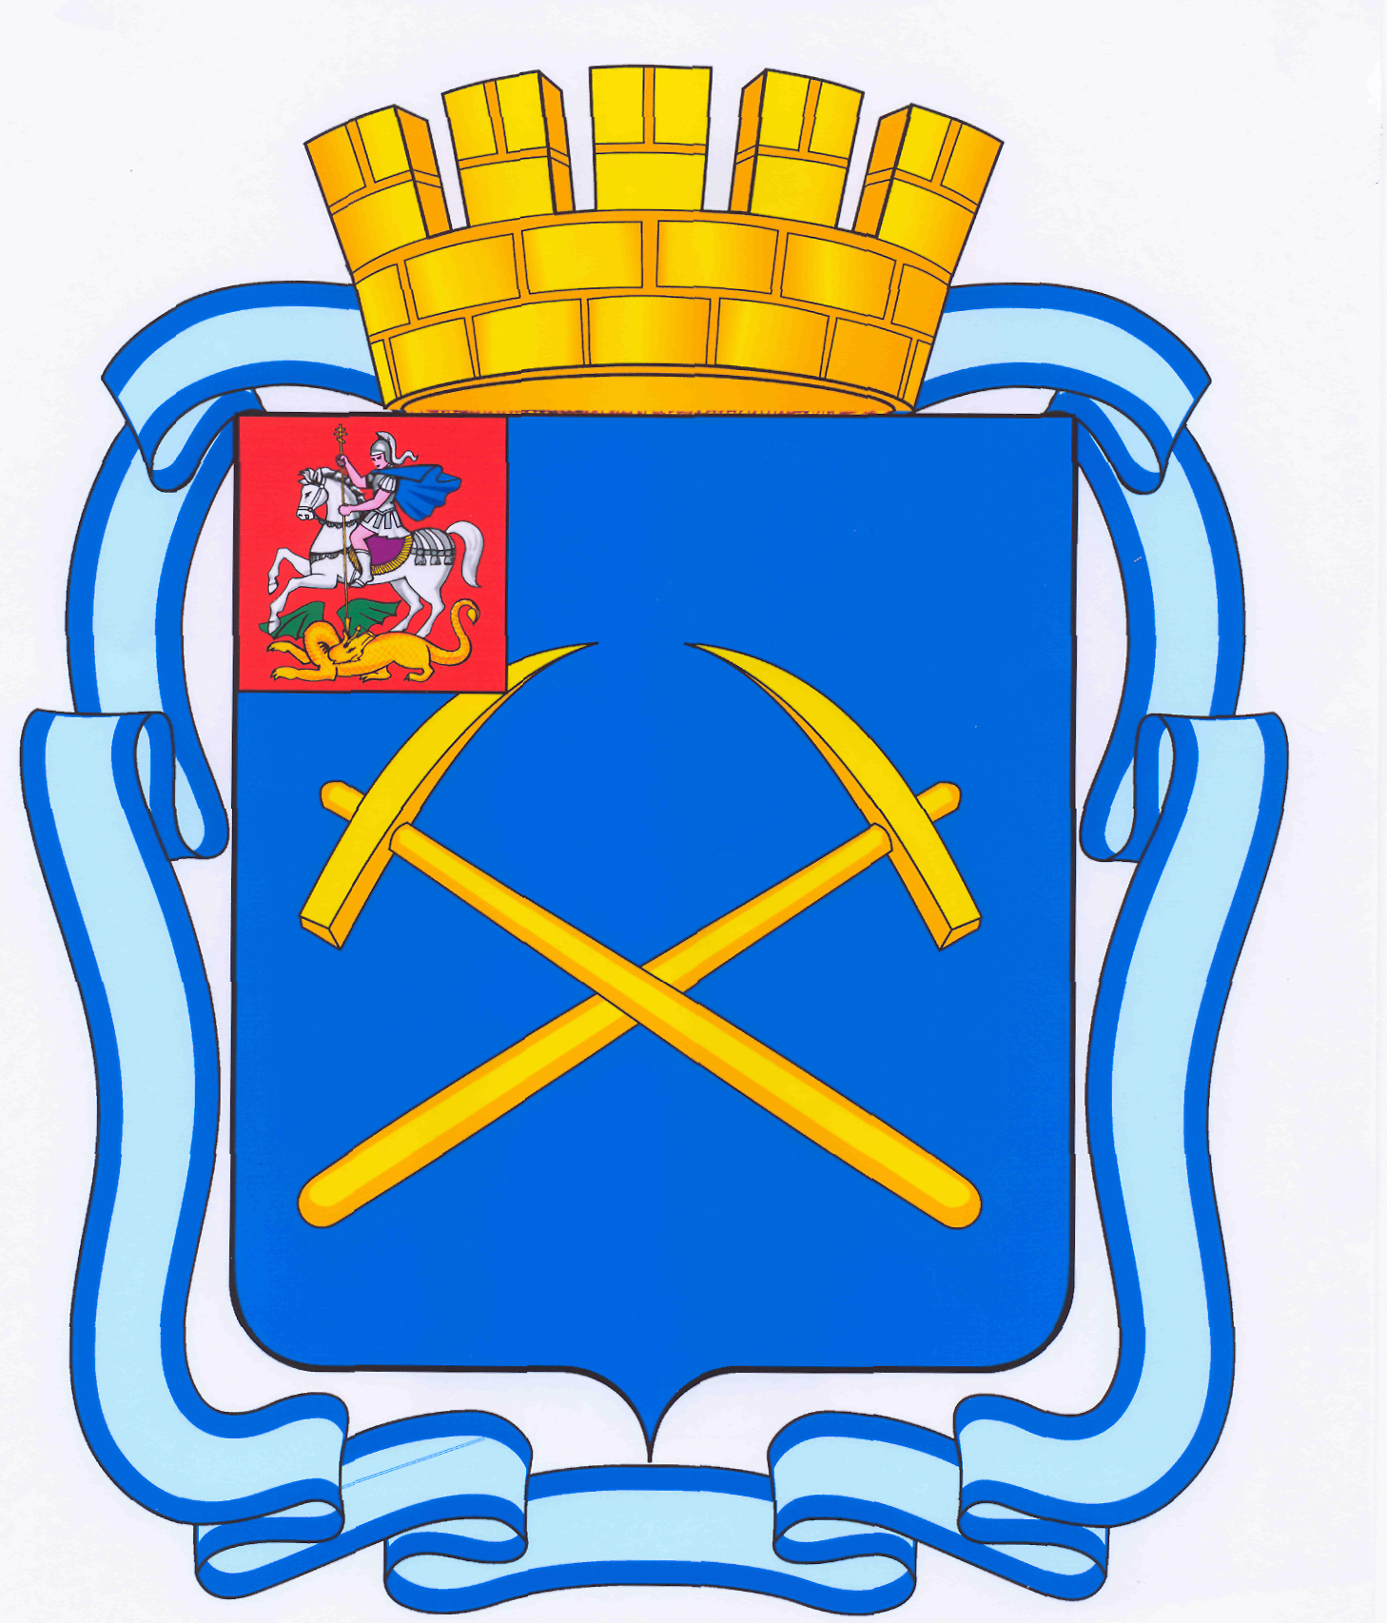

СОВЕТ ДЕПУТАТОВ
ГОРОДСКОГО ОКРУГА ПОДОЛЬСК
МОСКОВСКОЙ ОБЛАСТИ

РЕШЕНИЕ

от ___ ___________20___ г. № ___/ ___

О внесении дополнений в Прогнозный план (программу) приватизации муниципального имущества, находящегося в собственности муниципального образования «Городской округ Подольск Московской области» на 2017 год, утвержденный решением Совета депутатов Городского округа Подольск
Московской области от 15.12.2016 № 27/5

Руководствуясь Федеральным законом от 21.12.2001 № 178-ФЗ «О приватизации государственного и муниципального имущества», Уставом муниципального образования «Городской округ Подольск Московской области», Порядком приватизации муниципального имущества муниципального образования «Городской округ Подольск Московской области», утвержденным решением Совета депутатов Городского округа Подольск Московской области от 15.12.2016 № 27/4,

Совет депутатов Городского округа Подольск решил:

1. Дополнить Прогнозный план (программу) приватизации муниципального имущества, находящегося в собственности муниципального образования «Городской округ Подольск Московской области» на 2017 год, утвержденный решением Совета депутатов Городского округа Подольск Московской области от 15.12.2016 № 27/5, пунктом 18 следующего содержания:

№  п/п | Адрес | Наименование объекта | Пло-щадь, кв. м | Способ и условия приватизации
18 | Московская область, Городской округ Подольск,  г. Подольск,  мкр. Климовск,  ул. Симферопольская, д. 25, пом. IV | Нежилое помещение, назначение: нежилое, этаж: подвал, номер на поэтажном плане IV | 571,1 | Продажа посредством публичного предложения

2. Направить настоящее решение Главе Городского округа Подольск для подписания и обнародования.
3. Контроль за выполнением настоящего решения возложить на постоянную депутатскую комиссию по вопросам перспективного развития территории, муниципальной собственности и земельным отношениям (Ушанева Л.В.).

Председатель Совета депутатов  Городского округа Подольск | Глава Городского округа  Подольск
Д.Н. Машков | Н.И. Пестов

